Интерактивный тест
«Знаешь ли ты
Закон Краснодарского края № 1539-КЗ
«О мерах по профилактике безнадзорности и правонарушений несовершеннолетних в Краснодарском крае»

Описание работы:
Интерактивный тест составлен на основе презентации Power Point. В тесте 8 вопросов, проверяющих знание Закона Краснодарского края № 1539-КЗ «О мерах по профилактике безнадзорности и правонарушений несовершеннолетних в Краснодарском крае».
Приступая к тесту, надо нажать кнопку «Начать тест»:

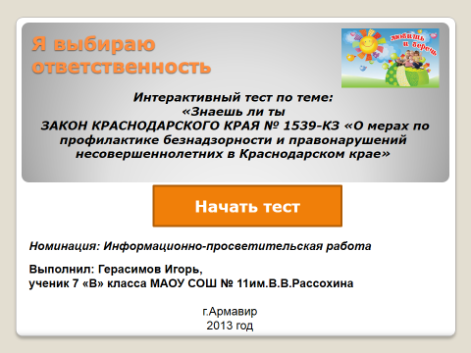
При правильном ответе автоматически появляется новый вопрос.
При ошибке появляется слайд:
После завершения теста появляется слайд:
ВОПРОСЫ:
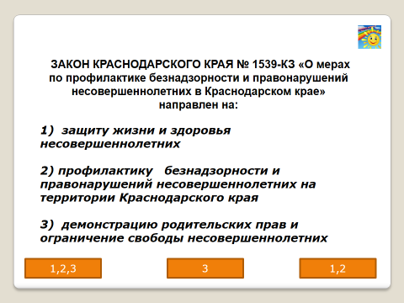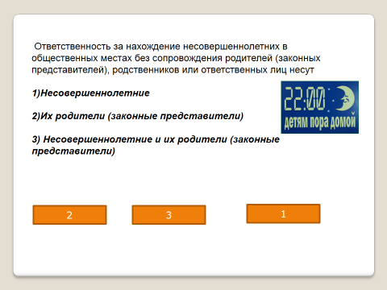
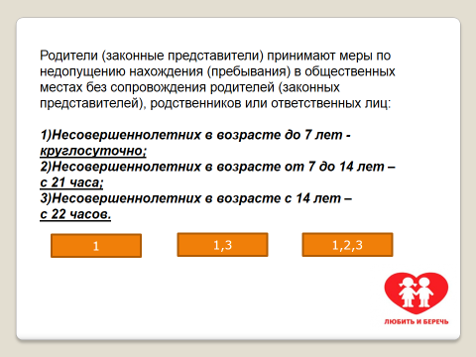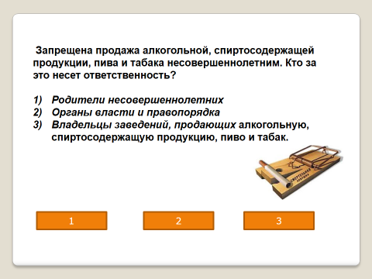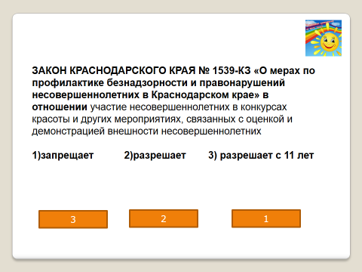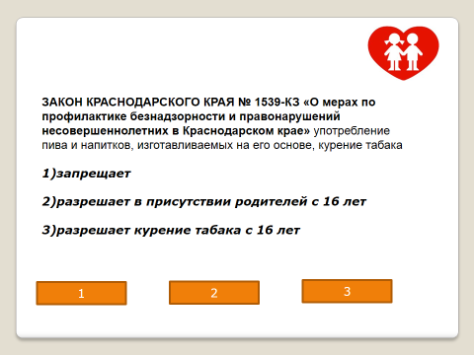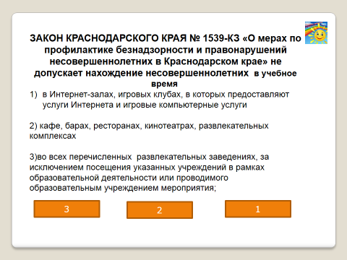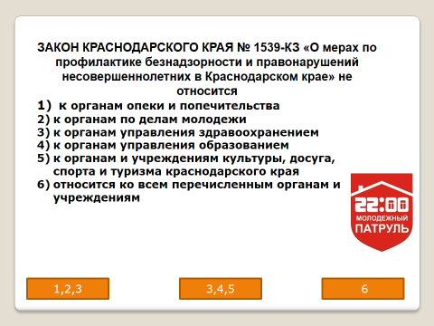
В конце теста помещен слайд со ссылками на Интернет-источники:
